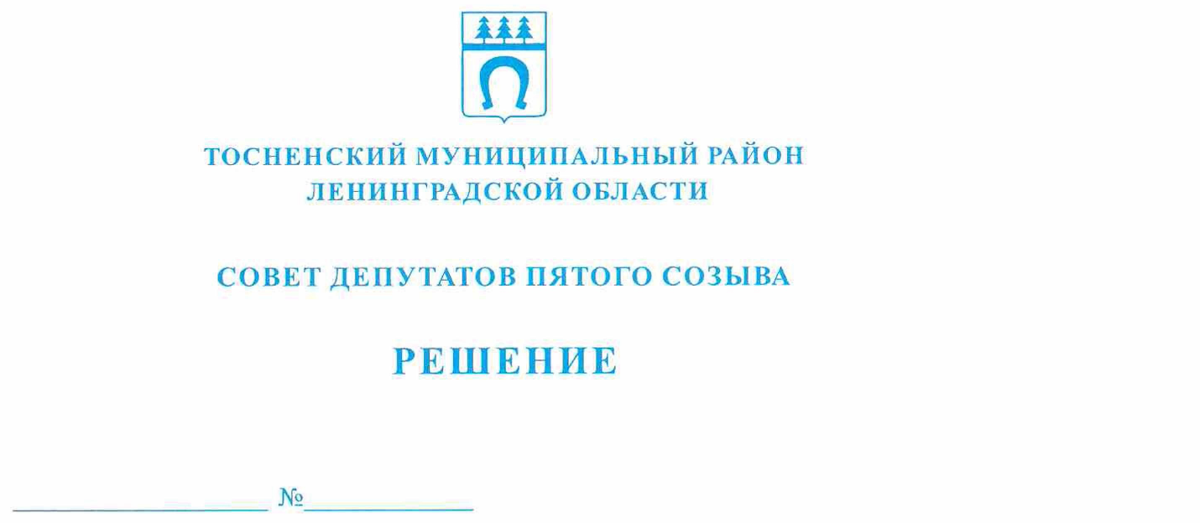

|  |  |
| --- | --- |
| 24.10.2024 13  О внесении изменений в Устав  Контрольно-счетной палаты муниципального образования  Тосненский район Ленинградской области |  |

В целях приведения Устава Контрольно-счетной палаты муниципального образования Тосненский район Ленинградской области в соответствие с действующим законодательством, в соответствии с Федеральным законом от 06.10.2023 № 131-ФЗ   
«Об общих принципах организации местного самоуправления в Российской Федерации», Уставом Тосненского муниципального района Ленинградской области совет депутатов Тосненского муниципального района Ленинградской области

РЕШИЛ:

1. Внести в Устав Контрольно-счетной палаты муниципального образования Тосненский район Ленинградской области, утвержденный решением совета депутатов муниципального образования Тосненский район Ленинградской области от 28.08.2012   
№ 170 «О контрольно-счетном органе муниципального образования Тосненский район Ленинградской области» (с учетом изменений, внесенных решением совета депутатов муниципального образования Тосненский район Ленинградской области от 30.09.2021   
№ 121), следующие изменения:

1.1. Название изложить в следующей редакции: «Устав контрольно-счетной палаты Тосненского муниципального района Ленинградской области».

1.2. В разделе 1:

1.2.1. Пункт 1 изложить в новой редакции:

«1. Контрольно-счетная палата Тосненского муниципального района Ленинградской области является контрольно-счетным органом Тосненского муниципального района Ленинградской области, органом местного самоуправления, обладает правами юридического лица и действует на основании общих для организации данного вида положений Федерального закона от 07.02.2011 № 6-ФЗ «Об общих принципах организации и деятельности контрольно-счетных органов субъектов Российской Федерации, федеральных территорий и муниципальных образований» в соответствии с Гражданским кодексом Российской Федерации применительно к казенным учреждениям».

1.2.2. Пункт 2 изложить в новой редакции:

«2. Контрольно-счетный орган Тосненского муниципального района Ленинградской области является постоянно действующим органом внешнего муниципального финансового контроля и образуется советом депутатов Тосненского муниципального района Ленинградской области».

1.2.3. Пункт 3 изложить в новой редакции:

«3. Полное наименование – контрольно-счетная палата Тосненского муниципального района Ленинградской области, краткое наименование – КСП Тосненского муниципального района (далее по тексту – КСП)».

1.2.4. В пункте 4 после слов: «Ленинградская область,» дополнить словами «Тосненский район,».

1.2.5. В пункте 5 раздела 1, в пункте 2 раздела 2, в подпункте 1 пункта 3 раздела 2,   
в абзацах 1-3 пункта 1 раздела 3, в подпункте 8 пункта 3 раздела 3, пункте 6 раздела 3, пунктах 8, 9 раздела 3, в абзацах 1, 2 пункта 10 раздела 3 слова «муниципального образования Тосненский район Ленинградской области» заменить словами «Тосненского муниципального района Ленинградской области».

1.2.6. Пункт 6 изложить в новой редакции:

«6. В целях обеспечения доступа к информации о своей деятельности КСП размещает на своем официальном сайте <https://ksptosno.ru/> в информационно-телекоммуникационной сети Интернет и опубликовывает в средствах массовой информации информацию о проведенных контрольных и экспертно-аналитических мероприятиях, о выявленных при их проведении нарушениях, о внесенных представлениях и предписаниях, а также о принятых по ним решениях и мерах.

Средством массовой информации, в котором подлежит опубликованию информация о деятельности KCП в целях обеспечения доступа к ней, является газета «Тосненский вестник».

1.3. В разделе 3:

1.3.1. В пункте 3:

1.3.1.1. подпункты 3-13 считать соответственно подпунктами 2-12.

1.3.2. В пункте 6 слова «актом совета депутатов на основании предложения председателя КСП.» заменить словами «актом совета депутатов Тосненского муниципального района Ленинградской области на основании предложения председателя КСП».

1.3.3. В абзаце 2 пункта 10 слова «с Федеральным законом от 07.02.2011 № 6-ФЗ   
«Об общих принципах организации деятельности контрольно-счетных органов субъектов Российской Федерации и муниципальных образований»» заменить словами   
«с Федеральным законом от 07.02.2011 № 6-ФЗ «Об общих принципах организации   
и деятельности контрольно-счетных органов субъектов Российской Федерации, федеральных территорий и муниципальных образований»».

1.4. В разделе 4 слова «законодательством РФ» заменить словами «законодательством Российской Федерации».

2. Аппарату совета депутатов Тосненского муниципального района Ленинградской области обеспечить официальное обнародование настоящего решения.

Глава Тосненского муниципального района А.Л. Канцерев

Нам Наталья Аркадьевна, 8(81361)33251